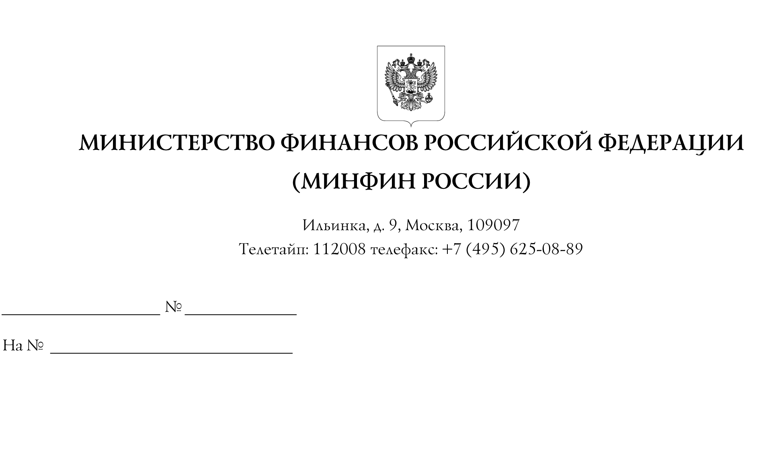
Участникам
контрактной системы
в сфере закупок

Об осуществлении закупок товаров, работ, услуг
для обеспечения государственных нужд Донецкой Народной Республики, Луганской Народной Республики, Запорожской области, Херсонской области и муниципальных нужд муниципальных образований, находящихся на их территориях
Информационное письмо

В связи с изданием постановления Правительства Российской Федерации
от 30 ноября 2023 г. № 2039 "О внесении изменений в постановление
Правительства Российской Федерации от 31 декабря 2022 г. № 2559"
(далее соответственно - Постановление № 2039, Постановление № 2559)
Департамент бюджетной политики в сфере контрактной системы Минфина России (далее - Департамент), руководствуясь пунктом 4.6.1 Положения о Департаменте бюджетной политики в сфере контрактной системы Министерства финансов Российской Федерации, утвержденного приказом Минфина России от 29 мая 2017 г. № 389 "Об утверждении Положения о Департаменте бюджетной политики
в сфере контрактной системы Министерства финансов Российской Федерации", сообщает следующее.
Постановлением № 2039 предусмотрено продление на 2024 год утвержденных Постановлением № 2559 особенностей планирования и осуществления закупок товаров, работ, услуг для обеспечения государственных нужд Донецкой
Народной Республики, Луганской Народной Республики, Запорожской области, Херсонской области (далее - новые субъекты Российской Федерации)
и муниципальных нужд муниципальных образований, находящихся на их территориях.
Постановлением № 2039 внесены изменения также в пункт 1
Постановления № 2559, дополнительно указывающие на возможность
применения положений Постановления № 2559 всеми предусмотренными Федеральным законом от 5 апреля 2013 г. № 44-ФЗ "О контрактной системе
в сфере закупок товаров, работ, услуг для обеспечения государственных
и муниципальных нужд" (далее - Закон № 44-ФЗ) видами заказчиков,
включая бюджетные учреждения и унитарные предприятия при осуществлении
ими закупок товаров, работ, услуг для обеспечения государственных
и муниципальных нужд в соответствии с частями 1 и 2¹ (за исключением закупок, указанных в пунктах 1 и 2 части 2¹) статьи 15 Закона № 44-ФЗ.
Об указанной возможности ранее сообщалось в абзаце шестом
пункта 1 письма от 28 февраля 2023 г. № 24-01-10/16365.
Кроме того, Постановлением № 2039 внесены изменения в подпункт "б"
пункта 2 Постановления № 2559, которые предоставляют заказчикам
новых субъектов Российской Федерации и заказчикам находящихся
на их территории муниципальных образований возможность осуществлять
в 2024 году закупки в порядке, установленном для закупок, предусмотренных подпунктом "а" пункта 1 Постановления № 2559, в том числе в случае отмены военного положения на территории новых субъектов Российской Федерации
до окончания 2024 года.
Настоящее письмо не является нормативным правовым актом.

Директор Департамента Т.П. Демидова

